ФЕДЕРАЛЬНОЕ АГЕНТСТВО ЖЕЛЕЗНОДОРОЖНОГО ТРАНСПОРТА
Федеральное государственное бюджетное образовательное учреждение высшего образования
«Петербургский государственный университет путей сообщения
Императора Александра I»
(ФГБОУ ВО ПГУПС)

Кафедра «Мосты»

РАБОЧАЯ ПРОГРАММА
дисциплины
«ОСНОВЫ НАУЧНЫХ ИССЛЕДОВАНИЙ» (Б1.В.ДВ.2.2)
для специальности
23.05.06 «Строительство железных дорог, мостов и транспортных тоннелей»
по специализации
«Мосты»

Форма обучения – очная, очно-заочная, заочная

Санкт-Петербург
2016

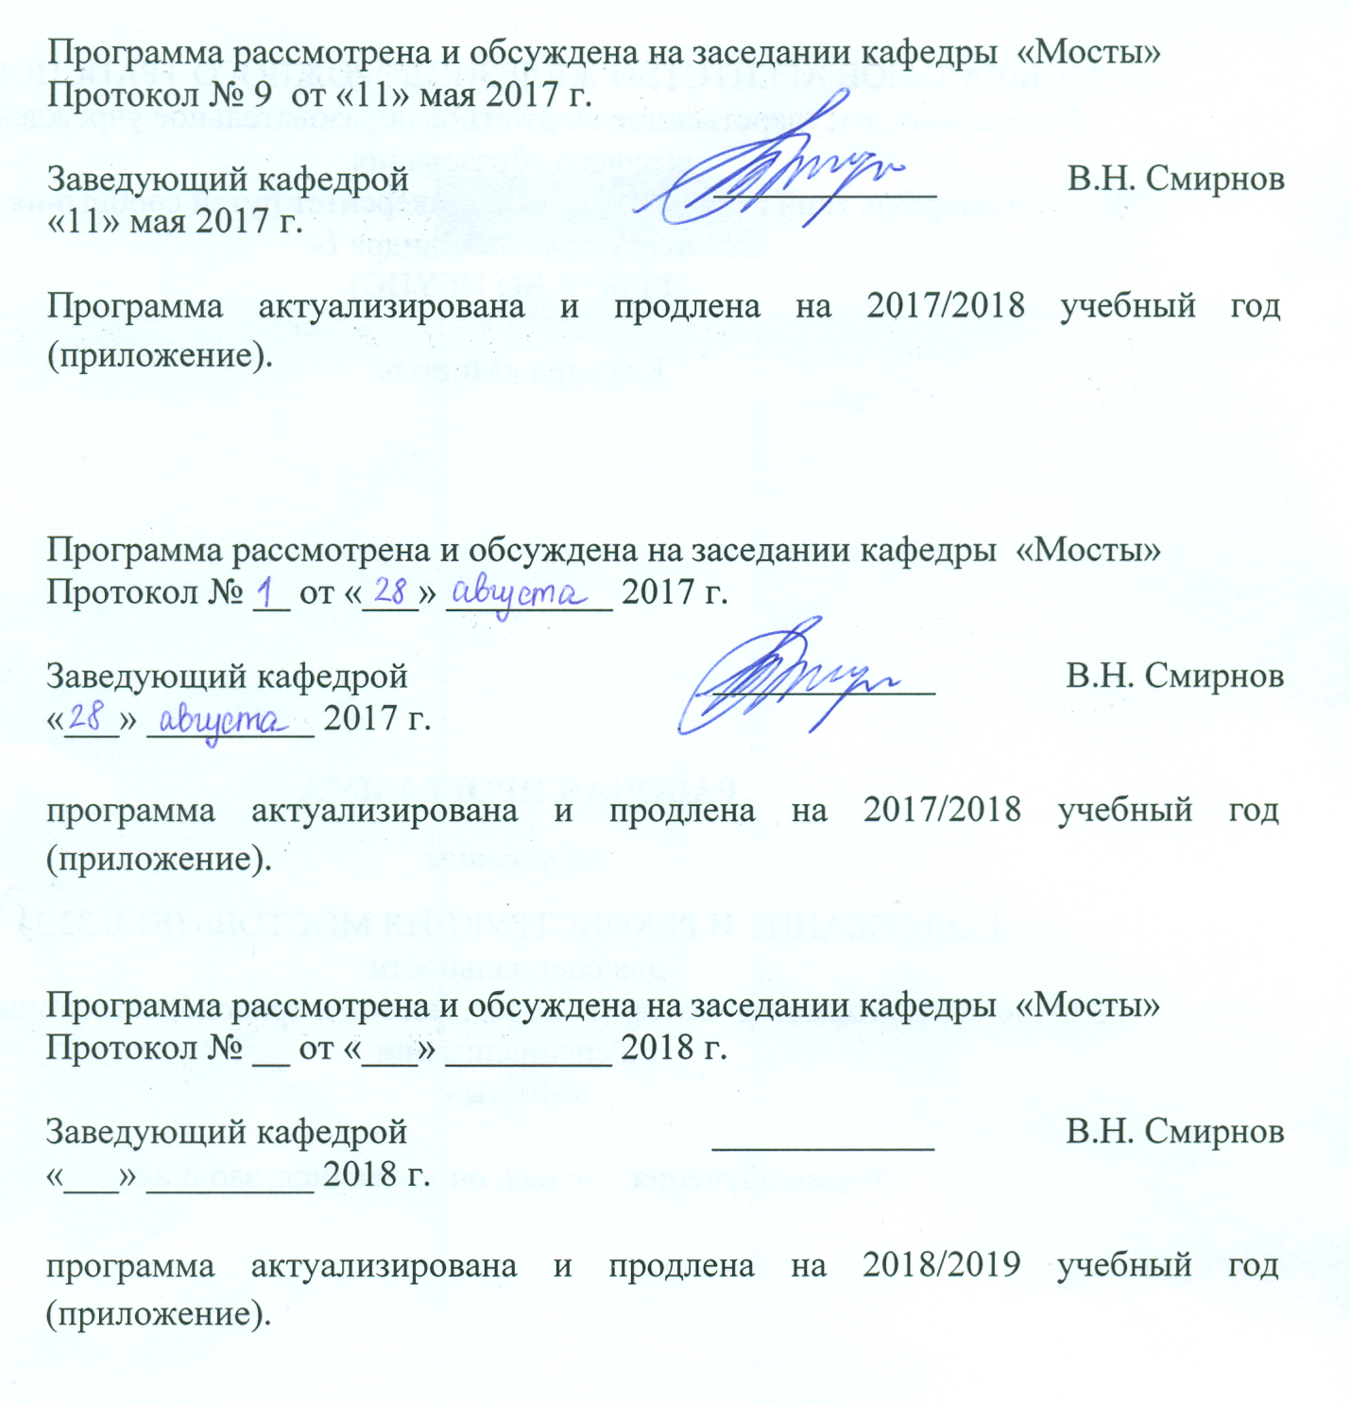

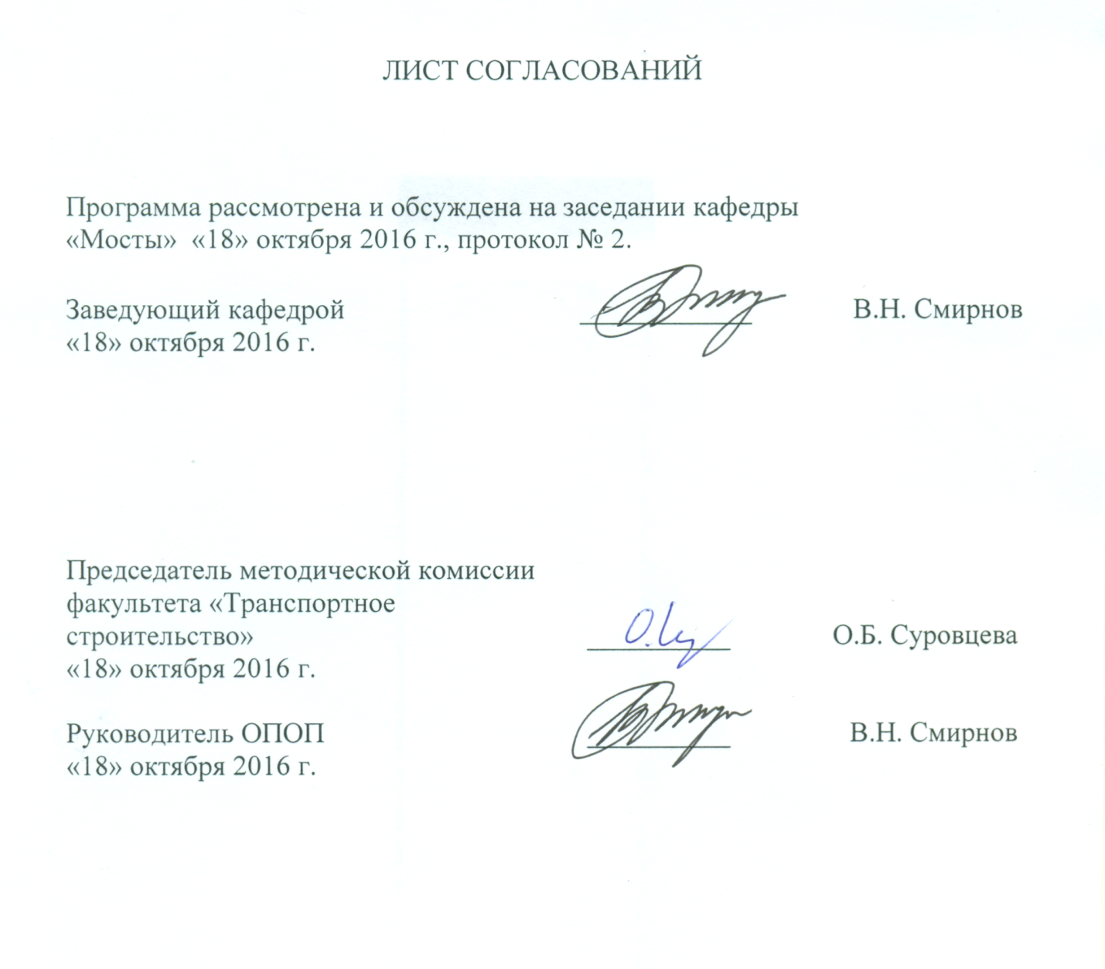

1. Цели и задачи дисциплины
Рабочая программа составлена в соответствии с ФГОС ВО, утвержденным приказом Министерства образовании и науки Российской Федерации от 12.09.2016 № 1160 по специальности 23.05.06 «Строительство железных дорог, мостов и транспортных тоннелей», по дисциплине «ОСНОВЫ НАУЧНЫХ ИССЛЕДОВАНИЙ».
Целью изучения дисциплины «ОСНОВЫ НАУЧНЫХ ИССЛЕДОВАНИЙ» являются:
Целью изучения дисциплины «Основы научных исследований» является:
- приобретение совокупности знаний, умений и навыков для применения их в сфере профессиональной деятельности по организации и проведению необходимых работ, обеспечивающих решение вопросов строительства мостовых сооружений на железных дорогах;
- формирование характера мышления и ценностных ориентаций, при которых вопросы организации, планирования и управления строительством мостовых сооружений рассматриваются в неразрывном единстве эффективности профессиональной деятельности и эксплуатационной надежности транспортных сооружений.
Для достижения поставленных целей решаются следующие задачи:
- рассмотрение вопросов сбора, систематизации и анализа информационных исходных данных, необходимых для строительства мостовых сооружений на железных дорогах и изготовления сборных элементов опор и пролетных строений мостов;
- рассмотрение общих вопросов строительства мостовых сооружений; технико-экономическое обоснование и принятие оптимальных решений;
– ознакомление со способами организации изготовления сборных конструкций мостовых сооружений в тесной взаимосвязи с направлениями научно-технического прогресса в области искусственных сооружений, организации и технологии их возведения;
– изучение основ современной науки организационного управления в строительстве, овладение методами принятия управленческих решений, в том числе с применением современных информационных технологий и систем;
– развитие у студентов практических навыков по проектированию технологий изготовления сборных конструкций и их монтажа.

2. Перечень планируемых результатов обучения по дисциплине, соотнесенных с планируемыми результатами освоения основной профессиональной образовательной программы
Планируемыми результатами обучения по дисциплине являются: приобретение знаний, умений, навыков и/или опыта деятельности.
В результате освоения дисциплины обучающийся должен:
ЗНАТЬ:
- цели и основные задачи науки, научного поиска, научных исследований, научных разработок для эффективного обеспечения профессиональной деятельности;
- методы организации научного поиска и научных исследований;
- особенности организации научных исследований в профессиональной деятельности;
- особенности проведения патентных исследований;
- перспективы развития научных исследований и опытно- конструкторских разработок (НИОКР) в области мостостроения в нашей стране и за рубежом;
- этапы внедрения НИОКР и методы оценки их эффективности.
УМЕТЬ:
- разрабатывать общую логическую схему научного исследования и его структурных элементов;
- выполнять поиск источников, содержащих научно-техническую информацию по теме исследования (в том числе патентный поиск);
- определять процедуры сбора и обработки научных данных, их анализа и оценки; необходимость проведения эксперимента;
- разрабатывать гипотезы и модели различных явлений в области строительства искусственных сооружений (мостов, тоннелей и др.).
ВЛАДЕТЬ:
- основными методами работы с документальными источниками информации, с классификаторами, каталогами и картотеками;
- методами использования универсальной десятичной классификации (УДК) и библиотечно-библиографической классификации (ББК);
- методами работы с источниками информации (техникой чтения, методиками ведения записей и составления плана исследования);
- методикой работы над рукописью исследования, подготовки и оформления научно-литературного материала;
- основными процедурами выполнения курсового и дипломного проектирования, подготовки, оформления, защиты квалификационной курсовой и дипломной работы.
Приобретенные знания, умения, навыки и/или опыт деятельности, характеризующие формирование компетенций, осваиваемые в данной дисциплине, позволяют решать профессиональные задачи, приведенные в соответствующем перечне по видам профессиональной деятельности в п. 2.4 общей характеристики основной профессиональной образовательной программы (ОПОП).
Изучение дисциплины направлено на формирование следующих общепрофессиональных и профессиональных компетенций (ОПК), соответствующих виду профессиональной деятельности, на который ориентирована программа специалитета:
- способностью применять методы расчета и оценки прочности сооружений и конструкций на основе знаний законов статики и динамики твердых тел, о системах сил, напряжениях и деформациях твердых и жидких тел (ОПК-7).
Изучение дисциплины направлено на формирование следующих профессиональных компетенций (ПК), соответствующих видам профессиональной деятельности, на которые ориентирована программа специалитета:
производственно-технологическая деятельность:
- способностью обосновывать принимаемые инженерно-технологические решения (ПК-7);
проектно-изыскательская и проектно-конструкторская деятельность:
- способностью формулировать технические задания на выполнение проектно-изыскательских и проектно-конструкторских работ в области строительства железных дорог, мостов, транспортных тоннелей и других сооружений на транспортных магистралях, метрополитенов (ПК-15);
научно-исследовательская деятельность:
- способностью ставить задачи исследования, выбирать методы экспериментальных работ, анализировать результаты научных исследований и делать окончательные выводы на их основе (ПК-21);
- способностью всесторонне анализировать и представлять результаты научных исследований, разрабатывать практические рекомендации по их использованию в профессиональной деятельности (ПК-24).
Изучение дисциплины направлено на формирование следующей профессионально-специализированной компетенции (ПСК), соответствующей специализации программы специалитета:
- владением методами расчета и конструирования несущих элементов мостовых конструкций и других инженерных сооружений мостового перехода (ПСК-3.4).
Область профессиональной деятельности обучающихся, освоивших данную дисциплину, приведена в п. 2.1 общей характеристики ОПОП.
Объекты профессиональной деятельности обучающихся, освоивших данную дисциплину, приведены в п. 2.2 общей характеристики ОПОП.

3. Место дисциплины в структуре основной профессиональной образовательной программы
Дисциплина «Основы научных исследований» (Б1.В.ДВ.2.2) относится к вариативной части дисциплины.

4. Объем дисциплины и виды учебной работы
Для очной формы обучения:
Вид учебной работы | Всего часов | Семестр
 |  | 7
Контактная работа (по видам учебных занятий)  В том числе:  - лекции (Л)  - практические занятия (ПЗ)  - лабораторные работы (ЛР) | 36  18  18  - | 36  18  18  -
Самостоятельная работа (СРС) (всего) | 36 | 36
Контроль | - | -
Форма контроля знаний | З | З
Общая трудоемкость: час / з.е. | 72/2 | 72/2
Для очно-заочной формы обучения
Вид учебной работы | Всего часов | Семестр
 |  | 10
Контактная работа (по видам учебных занятий)  В том числе:  - лекции (Л)  - практические занятия (ПЗ)  - лабораторные работы (ЛР) | 32  16  16  - | 32  16  16  -
Самостоятельная работа (СРС) (всего) | 40 | 40
Контроль | - | -
Форма контроля знаний | З | З
Общая трудоемкость: час / з.е. | 72/2 | 72/2
Для заочной формы обучения
Вид учебной работы | Всего часов | Курс
 |  | 4
Контактная работа (по видам учебных занятий)  В том числе:  - лекции (Л)  - практические занятия (ПЗ)  - лабораторные работы (ЛР) | 8  4  4  - | 8  4  4  -
Самостоятельная работа (СРС) (всего) | 60 | 60
Контроль | 4 | 4
Форма контроля знаний | З | З
Общая трудоемкость: час / з.е. | 72/2 | 72/2

5. Содержание и структура дисциплины
5.1 Содержание дисциплины
№№ п/п | Наименование разделов дисциплины | Содержание разделов
1 | Наука и ее роль в развитии общества | Основные подходы к определению понятий «наука», «научное знание». Отличительные признаки науки. Наука как система. Процесс развития науки. Цели и задачи науки. Субъект и объект науки. Классификация наук. Характерные особенности современной науки.
2 | Научное исследование и его этапы | Определение научного исследования. Цели и задачи научных исследований, их классификация по различным основаниям. Основные требования, предъявляемые к научному исследованию. Формы и методы научного исследования. Теоретический уровень исследования и его основные элементы. Эмпирический уровень исследования и его особенности. Этапы научно-исследовательской работы. Организация научно-исследовательской работы.
3 | Методологические основы научного знания | Понятие методологии научного знания. Уровни методологии. Метод, способ и методика. Общенаучная и философская методология: сущность, общие принципы. Классификация общенаучных методов познания. Общелогические, теоретические и эмпирические методы исследования.
4 | Выбор направления и планирование научно-исследовательской работы | Формулирование темы научного исследования. Критерии, предъявляемые к теме научного исследования. Постановка проблемы исследования, этапы её решения. Определение цели и задач исследования. Планирование научного исследования. Рабочая программа и ее структура. Субъект и объект научного исследования. Интерпретация основных понятий. План и его виды. Анализ и оценка теоретико- экспериментальных исследований. Формулирование выводов.
5 | Научная информация: поиск, накопление, обработка | Определение понятий «информация» и «научная информация». Свойства информации. Основные требования, предъявляемые к научной информации. Источники научной информации и их классификация по различным основаниям. Информационные потоки. Работа с источниками информации. Универсальная десятичная классификация. Особенности работы с книгой. Ведение научных записей.
6 | Патентные исследования. Техническое и интеллектуальное творчество и его правовая охрана | Патент и порядок его получения. Изобретение, полезные модели, промышленные образцы: определения, условия патентоспособности, правовая охрана. Особенности патентных исследований. Последовательность работы при проведении патентных исследований. Интеллектуальная собственность и ее защита.
7 | Внедрение научных исследований и их эффективность | Процесс внедрения НИР и его этапы. Эффективность научных исследований. Экономический эффект от внедрения научно-исследовательских разработок. Оценка эффективности исследований.
8 | Общие требования к научно-исследовательской работе | Все обучающиеся имеют доступ к электронным учебно-методическим комплексам (ЭУМК) по изучаемой дисциплине согласно персональным логинам и паролям.  Каждый обучающийся обеспечен доступом к электронно-библиотечной системе (ЭБС) через сайт Научно-технической библиотеки Университета http://library.pgups.ru/, содержащей основные издания по изучаемой дисциплине.  ЭБС обеспечивает возможность индивидуального доступа для каждого обучающегося из любой точки, в которой имеется доступ к сети Интернет.

5.2 Разделы дисциплины и виды занятий
Для очной формы обучения:
№ п/п | Наименование раздела дисциплины | Л | ПЗ | ЛР | СРС
1 | Наука и ее роль в развитии общества | 2 | 2 | - | 4
2 | Научное исследование и его этапы | 2 | 2 | - | 4
3 | Методологические основы научного знания | 2 | 2 | - | 4
4 | Выбор направления и планирование научно-исследовательской работы | 2 | 2 | - | 4
5 | Научная информация: поиск, накопление, обработка | 2 | 2 | - | 4
6 | Патентные исследования. Техническое и интеллектуальное творчество и его правовая охрана | 2 | 2 | - | 4
7 | Внедрение научных исследований и их эффективность | 2 | 2 | - | 6
8 | Общие требования к научно-исследовательской работе | 4 | 4 | - | 6
Итого |  | 18 | 18 | - | 36
Для очно-заочной формы обучения
№ п/п | Наименование раздела дисциплины | Л | ПЗ | ЛР | СРС
1 | Наука и ее роль в развитии общества | 2 | 2 | - | 4
2 | Научное исследование и его этапы | 2 | 2 | - | 4
3 | Методологические основы научного знания | 2 | 2 | - | 4
4 | Выбор направления и планирование научно-исследовательской работы | 2 | 2 | - | 4
5 | Научная информация: поиск, накопление, обработка | 2 | 2 | - | 6
6 | Патентные исследования. Техническое и интеллектуальное творчество и его правовая охрана | 2 | 2 | - | 6
7 | Внедрение научных исследований и их эффективность | 2 | 2 | - | 6
8 | Общие требования к научно-исследовательской работе | 2 | 2 | - | 6
Итого |  | 16 | 16 | - | 40
Для заочной формы обучения
№ п/п | Наименование раздела дисциплины | Л | ПЗ | ЛР | СРС
1 | Наука и ее роль в развитии общества | 0,5 | 0,5 | - | 6
2 | Научное исследование и его этапы | 0,5 | 0,5 | - | 6
3 | Методологические основы научного знания | 0,5 | 0,5 | - | 8
4 | Выбор направления и планирование научно-исследовательской работы | 0,5 | 0,5 | - | 8
5 | Научная информация: поиск, накопление, обработка | 0,5 | 0,5 | - | 8
6 | Патентные исследования. Техническое и интеллектуальное творчество и его правовая охрана | 0,5 | 0,5 | - | 8
7 | Внедрение научных исследований и их эффективность | 0,5 | 0,5 | - | 8
8 | Общие требования к  научно-исследовательской работе | 0,5 | 0,5 | - | 8
Итого |  | 4 | 4 | - | 60

6. Перечень учебно-методического обеспечения для самостоятельной работы обучающихся по дисциплине
№№ | Наименование раздела | Перечень учебно-методического обеспечения
1 | Наука и ее роль в развитии общества | 1. Воронов В.И., Сидоров В.П Основы научных исследований: Учебное пособие, редактор: Касаткина М.А., учебные материалы ВГУЭС, ссылка в интернете: http://abc.vvsu.ru/Books/osnovy_nauchn_issled/  2. Сабитов Р.А. Основы научных исследований: Учебн. пособие / Челяб. гос. ун-т. Челябинск, 2002. 138 с.
2 | Научное исследование и его этапы | 1. Воронов В.И., Сидоров В.П Основы научных исследований: Учебное пособие, редактор: Касаткина М.А., учебные материалы ВГУЭС, ссылка в интернете: http://abc.vvsu.ru/Books/osnovy_nauchn_issled/  2. Сабитов Р.А. Основы научных исследований: Учеб. пособие / Челяб. гос. ун-т. Челябинск, 2002. 138 с.
3 | Методологические основы научного знания | 1. Воронов В.И., Сидоров В.П Основы научных исследований: Учебное пособие, редактор: Касаткина М.А., учебные материалы ВГУЭС, ссылка в интернете: http://abc.vvsu.ru/Books/osnovy_nauchn_issled/  2. Сабитов Р.А. Основы научных исследований: Учеб. пособие / Челяб. гос. ун-т. Челябинск, 2002. 138 с.
4 | Выбор направления и планирование научно-исследовательской работы | 1. Воронов В.И., Сидоров В.П Основы научных исследований: Учебное пособие, редактор: Касаткина М.А., учебные материалы ВГУЭС, ссылка в интернете: http://abc.vvsu.ru/Books/osnovy_nauchn_issled/  2. Сабитов Р.А. Основы научных исследований: Учеб. пособие / Челяб. гос. ун-т. Челябинск, 2002. 138 с.
5 | Научная информация: поиск, накопление, обработка | 1. Воронов В.И., Сидоров В.П Основы научных исследований: Учебное пособие, редактор: Касаткина М.А., учебные материалы ВГУЭС, ссылка в интернете: http://abc.vvsu.ru/Books/osnovy_nauchn_issled/  2. Сабитов Р.А. Основы научных исследований: Учеб. пособие / Челяб. гос. ун-т. Челябинск, 2002. 138 с.
6 | Патентные исследования. Техническое и интеллектуальное творчество и его правовая охрана | 1. Воронов В.И., Сидоров В.П Основы научных исследований: Учебное пособие, редактор: Касаткина М.А., учебные материалы ВГУЭС, ссылка в интернете: http://abc.vvsu.ru/Books/osnovy_nauchn_issled/  2. Сабитов Р.А. Основы научных исследований: Учеб. пособие / Челяб. гос. ун-т. Челябинск, 2002. 138 с.
7 | Внедрение научных исследований и их эффективность | 1. Воронов В.И., Сидоров В.П. Основы научных исследований: Учебное пособие, редактор: Касаткина М.А., учебные материалы ВГУЭС, ссылка в интернете: http://abc.vvsu.ru/Books/osnovy_nauchn_issled/  2. Сабитов Р.А. Основы научных исследований: Учеб. пособие / Челяб. гос. ун-т. Челябинск, 2002. 138 с.
8 | Общие требования к научно-исследовательской работе | 1. Воронов В.И., Сидоров В.П Основы научных исследований: Учебное пособие, редактор: Касаткина М.А., учебные материалы ВГУЭС, ссылка в интернете: http://abc.vvsu.ru/Books/osnovy_nauchn_issled/  2. Сабитов Р.А. Основы научных исследований: Учеб. пособие / Челяб. гос. ун-т. Челябинск, 2002. 138 с.

7. Фонд оценочных средств для проведения текущего контроля успеваемости и промежуточной аттестации обучающихся по дисциплине
Фонд оценочных средств по дисциплине «ОСНОВЫ НАУЧНЫХ ИССЛЕДОВАНИЙ» является неотъемлемой частью рабочей программы и представлен отдельным документом, рассмотренным на заседании кафедры «Мосты» и утвержденным заведующим кафедрой.

8. Перечень основной и дополнительной учебной литературы, нормативно-правовой документации и других изданий, необходимых для освоения дисциплины.
8.1 Перечень основной учебной литературы, необходимой для освоения дисциплины
1. История отечественного мостостроения. Т. 1-4. –М: ОАО «Гипростроймост». 2005.
2. Богданов Г.И. Мосты и Петербург. – СПб: «Белое и черное», 2007. – 256 с.
3. У истоков отечественной школы мостостроения. – СПб: ПГУПС, 2008. – 142 с.
4. Богданов Г.И., Ярохно В.И. Петербургские мосты и их строители.
– СПб: «Белое и черное», 2008. – 176 с.
5. Планирование и организация эксперимента в строительстве: учебное пособие / Меркушева В.С., Бобарыкин П.В., Немченко Т.М. – СПб.: ПГУПС. 2012. – 65 с. .
6. Основы научных исследований: учебное пособие / Воробьев А.А., Иванов И.А., Меркушева В.С., Урушев С.В., Шадрина Н.Ю. – СПб.: ПГУПС. 2013. – 175 с.
8.2 Перечень дополнительной учебной литературы, необходимой для освоения дисциплины
  - Сабитова Р.Г. Основы научных исследований. – Владивосток: Изд-во ДВГУ, 2005. – 59 с.
  - Андреев Г.И., Смирнов С.А., Тихомиров В.А. Основы научной работы и оформление результатов научной деятельности: В помощь написания диссертации и рефератов. – М.: Финансы и статистика, 2003. – 269 с.
  - Ануфриев А.Ф. Научное исследование. Курсовые, дипломные и диссертационные работы. - М.: Ось-89, 2002. - 112 с.
  - Волков Ю.Г. Как написать диплом, курсовую, реферат. – М.: Феникс - 2001, -127 с.
  - Волков Ю.Г. Диссертация: подготовка, защита, оформление: Практическое пособие/ Под ред. Н.И. Загузова. – М.: Гардарики, 2001. –160 с.
  - Радаев В.В. Как организовать и представить исследовательский проект (75 простых правил) / Государственный университет - высшая школа экономики, – М.: ИНФРА-М, 2001. - 202 с.
  - Эхо Ю. Письменная работа в вузах. – М: Инфра-М, 2002. – 127 с.
8.3 Перечень нормативно-правовой документации, необходимой для освоения дисциплины
1. Патентный закон Российской Федерации №3517-1 (в ред. Федерального закона от 07.02.2003 г. №22-ФЗ, с изм., внесенными Федеральными законами от 27.12.2000 г. №150-ФЗ, от 2. 30.12.2001 г. №194-ФЗ, от 24.12.2002 г. №176- ФЗ)/ Кодекс.
2. ГОСТ 7.1-2003 Система стандартов по информации, библиотечному и издательскому делу. Библиографическая запись. Библиографическое описание. Общие требования и правила составления.
12. Название раздела 9 заменено на «Перечень ресурсов информационно-телекоммуникационной сети «Интернет», необходимых для освоения дисциплины».
8.4 Другие издания, необходимые для освоения дисциплины
Не используются.

9. Перечень ресурсов информационно-телекоммуникационной сети «Интернет», необходимых для освоения дисциплины
- Личный кабинет обучающегося и электронная информационно-образовательная среда. [Электронный ресурс]. – Режим доступа: http://sdo.pgups.ru/ (для доступа к полнотекстовым документам требуется авторизация).
- Электронно-библиотечная система ibooks.ru [Электронный ресурс]. Режим доступа: http://ibooks.ru/ — Загл. с экрана.
- Электронно-библиотечная система ЛАНЬ [Электронный ресурс]. Режим доступа: https://e.lanbook.com/books — Загл. с экрана.

10. Методические указания для обучающихся по освоению дисциплины

Порядок изучения дисциплины следующий:
- Освоение разделов дисциплины производится в порядке, приведенном в разделе 5 «Содержание и структура дисциплины». Обучающийся должен освоить все разделы дисциплины с помощью учебно-методического обеспечения, приведенного в разделах 6, 8 и 9 рабочей программы.
- Для формирования компетенций обучающийся должен представить выполненные типовые контрольные задания или иные материалы, необходимые для оценки знаний, умений, навыков и (или) опыта деятельности, предусмотренные текущим контролем (см. фонд оценочных средств по дисциплине).
- По итогам текущего контроля по дисциплине, обучающийся должен пройти промежуточную аттестацию (см. фонд оценочных средств по дисциплине).

11. Перечень информационных технологий, используемых при осуществлении образовательного процесса по дисциплине, включая перечень программного обеспечения и информационных справочных систем
При осуществлении образовательного процесса по дисциплине «ОСНОВЫ НАУЧНЫХ ИССЛЕДОВАНИЙ» используются следующие информационные технологии:
- технические средства (персональные компьютеры, интерактивная доска);
- методы обучения с использованием информационных технологий (компьютерное тестирование, демонстрация мультимедийных материалов).
Дисциплина обеспечена необходимым комплектом лицензионного программного обеспечения, установленного на технических средствах, размещенных в специальных помещениях и помещениях для самостоятельной работы в соответствии с расписанием занятий.

12. Описание материально-технической базы, необходимой для осуществления образовательного процесса по дисциплине

Материально-техническая база обеспечивает проведение всех видов учебных занятий, предусмотренных учебным планом по данной специальности и соответствует действующим санитарным и противопожарным нормам и правилам.
Она содержит специальные помещения - учебные аудитории для проведения занятий лекционного типа, практических занятий и занятий семинарского типа, групповых и индивидуальных консультаций, текущего контроля и промежуточной аттестации, а также помещения для самостоятельной работы и помещения для хранения и профилактического обслуживания учебного оборудования. Помещения на семестр учебного года выделяются в соответствии с расписанием занятий.
Специальные помещения укомплектованы специализированной мебелью и техническими средствами обучения, служащими для представления учебной информации большой аудитории.
Для проведения занятий лекционного типа предлагаются наборы демонстрационного оборудования, обеспечивающие тематические иллюстрации, соответствующие примерным программам дисциплин, рабочим учебным программам дисциплин.
Помещения для самостоятельной работы обучающихся оснащены компьютерной техникой с возможностью подключения к сети «Интернет» и обеспечением доступа в электронную информационно-образовательную среду организации.

Разработчик программы, ассистент |  | Д.А. Шестовицкий
«18» октября 2016 г.

